成都市新津区中医医院
2024医师节纪念品采购项目
询预算价公示

各潜在供应商：
为进一步关心爱护医疗队伍，团结凝聚广大卫生健康工作者与党同心，与党同行，医院拟采购2024年医师节纪念品，具体数量、规格、要求详见附件。（详见附件1）现将采购需求公告如下，各潜在供应商如对该项目有销售意向，请主动与我院联系，并在公示期内提供以下资料，以便初步甄选。
- 公司情况介绍：
1、公司相关业务情况、业绩简介；拟销售产品性能、参数等彩页资料。
2、公司营业执照复印件；公司法人身份证复印件，或授权委托书及授权委托人身份证复印件。
二、报名要求：
1、资料必须密封，现场递交成都市新津区中医医院采购办（医院篮球场旁，两层板房第一间）。
2、报价资料需按照医院提供的模板格式，不得自行格式报价。需报齐产品清单中所列全部产品单价及合计总价。部分产品报价或不按医院提供模板报价的视为无效报价。注：报价单需独立装订一份并密封。（附件2）
3、参与供应商应符合《政府采购法》第二十二条的相关资质要求。
4、所有递交资料及相关证明材料必须加盖供应商鲜章有效。
三、本次公开询价结果只作为本项目采购预算价，不作为成交价。
四、其他事项
1、报名资料接收时间：（2024年7月31 日-2024年8月1 日工作时间9:00-16:00；文件接收截止日期：2024年8月 2日16：00）递交资料人员须为法人或授权委托人并提供证明文件查看。报名登记表见附件3。
2、公示人：成都市新津区中医医院 地址：成都市新津区西创大道1389号
3、报名联系人：潘老师、王老师028-82526150 项目咨询联系人：陈老师，13982085772
4、报名供应商可通过邮箱171650375@qq.com报名。报名需提交报名登记表及登记表要求的相关资质资料（盖公章）。
附件1：采购需求
项目名称：成都市新津区中医医院2024医师节纪念品采购项目
一、项目内容清单
名称 | 产品尺寸 | 图片（仅供采购参考） | 医院名称 | 数量 | 合计数量
床上用品5件套 | 夏凉被203cmx229cm | 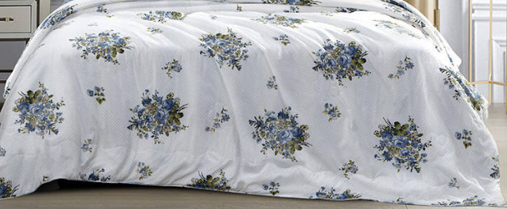  （备注：图片仅供参考，不指向任一品牌产品） | 区中医医院 | 306套 | 356套
床上用品5件套 | 夏凉被203cmx229cm |  | 区花源街道中心卫生院 | 50套 | 356套
床上用品5件套 | 四件套 | 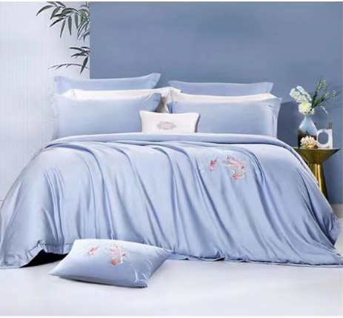（备注：图片仅供参考，不指向任一品牌产品） | 区中医医院 | 306套 | 356套
床上用品5件套 | 四件套 |  | 区花源街道中心卫生院 | 50套 | 356套

二、产品参数及要求
序号 | 名称 | 技术参数 | 数量
1 | 夏凉被 | 规格：203cmx229cm  面料：纯棉100%  填充物：100%柞蚕丝  填充物重量：500g  面料检测符合：GB/T22796-2021床上用品（一等品）（提供质检报告）  执行标准：GB/T24252-2019（提供质检报告）  填充物检测符合GB/T24252-2019《蚕丝被》GB 18401-2010《国家纺织产品基本安全技术规范》 | 356
2 | 四件套 | 被套：203x229 cm 1个  床单：230*240 cm 1床  枕套：74x48cm 2个  材质：100%棉  工艺：刺绣  符合GB18401-2021A类；GB/T22796-2021一等品 | 356

三、采购需求
- 供货要求：按我院需求供货。交货时当面验证产品的质量及数量，产品如有任何质量问题或款式颜色等不符的应无条件进行调换。
- 交货日期：中标通知后7日内交货
- 售后服务：对于货物不足或者多余部分，供应商免费增补或者退换，且价格不变。
- 质保期：所有产品均符合行业标准。产品质保期为12个月，在质保期内如出现任何人为因素以外的质量问题，供应商应无条件更换。
- 付款方式：合同中约定。

附件2：报价模板
项目名称：成都市新津区中医医院2024医师节纪念品采购项目

标的名称 | 单位 | 数量 | 单价（元） | 合计（元）
床上用品5件套 | 套 | 356

备注：报价表如有列举项目不全的，各报价公司可以在原表上添项，不能改变原表格内容。报价合计总价在列表末汇总。

附件3：报名登记表

报名登记表

*报名项目名称（包号）
*报名单位 /个人名称  (统一社会信用代码/税号) | （盖章）
*单位 / 个人地址
单位电话
*经办联系人 |  | *手 机
邮 箱
备 注

采购单位联系人：王老师 02882526150，邮箱171650375@qq.com
注:提供（1）报名登记表扫描件（2）投标单位营业执照副本复印件（3）经办人身份证复印件（以上三条均需加盖供应商公章，提供扫描至以上邮箱）（4）递交响应文件时，把以上3项资料盖章资料一并递交，此3项资料无需密封。
投标单位购买招标文件时请如实认真填写报名登记表和投标人信息；若因投标单位提供的错误或不实信息，对其投标事宜造成影响的，由其投标单位自行承担所有责任。

